# **BÀI 1. DÃY SỐ**

1. Một vật chuyển động đều với vận tốc . Hãy viết các số chỉ quãng đường (đơn vị: mét) vật chuyển động được lần lượt trong thời gian 1 giây, 2 giây, 3 giây, 4 giây, 5 giây theo hàng ngang.

**Lời giải**

Quãng đường vật chuyển động được trong thời gian 1 giây là: 

Quãng đường vật chuyển động được trong thời gian 2 giây là: .

Quãng đường vật chuyển động được trong thời gian 3 giây là: .

Quãng đường vật chuyển động được trong thời gian 4 giây là: 

Quãng đường vật chuyển động được trong thời gian 5 giây là: 

Vậy các số chỉ quãng đường (đơn vị: mét) vật chuyển động được lần lượt trong thời gian 1 giây, 2 giây, 3 giây, 4 giây, 5 giây theo hàng ngang là: 

1. Năm 2020, số dân của một thành phố trực thuộc tỉnh là khoảng 500 nghìn người. Người ta ước tính rằng số dân của thành phố đó sẽ tăng trưởng với tốc độ khoảng  mỗi năm. Khi đó số dân  (nghìn người) của thành phố đó sau  năm, kể từ năm 2020, được tính bằng công thức . Hỏi nếu tăng trưởng theo quy luật như vậy thì vào năm 2030, số dân của thành phố đó là khoảng bao nhiêu nghìn người?

**Lời giải**

Ở đây ta có . Vậy số dân của thành phố đó vào năm 2030 sẽ là

(nghìn người)

1. Anh Thanh vừa được tuyển dụng vào một công ty công nghệ, được cam kết lương năm đầu sẽ là 200 triệu đồng và lương mỗi năm tiếp theo sẽ được tăng thêm 25 triệu đồng.

Gọi  (triệu đồng) là lương vào năm thứ  mà anh Thanh làm việc cho công ty đó. Khi đó ta có: 

a) Tính lương của anh Thanh vào năm thứ 5 làm việc cho công ty.

b) Chứng minh  là dãy số tăng. Giải thích ý nghĩa thực tế của kết quả này.

**Lời giải**

a) Số hạng tổng quát của dãy số là: 

Lương của anh Thanh vào năm thứ 5 làm việc cho công ty: (triệu đồng)

b) Ta có:  suy ra  là dãy số tăng

Ý nghĩa: Tiền lương của anh Thành sẽ được tăng dần hàng năm

1. Ông An gửi tiết kiệm 100 triệu đồng kì hạn 1 tháng với lãi suất  một năm theo hình thức tính lãi kép. Số tiền (triệu đồng) của ông An thu được sau  tháng được cho bởi công thức 

a) Tìm số tiền ông An nhận được sau tháng thứ nhất, sau tháng thứ hai.

b) Tìm số tiền ông An nhận được sau 1 năm.

**Lời giải**

a) Số tiền ông An nhận được sau 1 tháng:  (triệu đồng)

Số tiền ông An nhận được sau 2 tháng:  (triệu đồng)

b) Số tiền ông An nhận được sau 1 năm:  (triệu đồng)

1. Chị Hương vay trả góp một khoản tiền 100 triệu đồng và đồng ý trả dần 2 triệu đồng mỗi tháng với lãi suất 0,8% số tiền còn lại của mỗi tháng.

Gọi  là số tiền còn nợ (triệu đồng) của chị Hương sau  tháng.

a) Tìm lần lượt  để tính số tiền còn nợ của chị Hương sau 6 tháng.

b) Dự đoán hệ thức truy hồi đối với dãy số .

**Lời giải**

a) Ta có: 



Vậy sau  tháng số tiền chị Hương còn nợ là  triệu đồng

b) Hệ thức truy hồi:  (triệu đồng)

1. a) Gọi  là số chấm ở hàng thứ trong Hình 1. Dự đoán công thức của số hạng tổng quát cho dãy số .

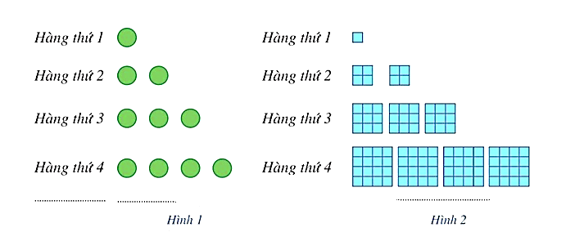

b) Gọi  là tổng diện tích của các hình tô màu ở hàng thứ  trong Hình 2 (mỗi ô vuông nhỏ là một đơn vị diện tích). Dự đoán công thức của số hạng tổng quát cho dãy số .

**Lời giải**

a) Số chấm ở hàng thứ nhất là: ;

Số chấm ở hàng thứ hai là: ;

Số chấm ở hàng thứ ba là: ;

Số chấm ở hàng thứ tư là: ;

Vậy số chấm ở hàng thứ  là: .

b) Diện tích của các ô màu ở hàng thứ nhất là: ;

Diện tích của các ô màu ở hàng thứ hai là: ;

Diện tích của các ô màu ở hàng thứ ba là: ;

Diện tích của các ô màu ở hàng thứ tư là: ;

Vậy diện tích của các ô màu ở hàng thứ  là: .

1. Chị Mai gửi tiền tiết kiệm vào ngân hàng theo thể thức lãi kép như sau: Lần đầu chị gửi 100 triệu đồng. Sau đó, cứ hết 1 tháng chị lại gửi thêm vào ngân hàng 6 triệu đồng. Biết lãi suất của ngân hàng là  một tháng. Gọi  (triệu đồng) là số tiền chị có trong ngân hàng sau  tháng.

a) Tính số tiền chị có trong ngân hàng sau 1 tháng.

b) Tính số tiền chị có trong ngân hàng sau 3 tháng.

c) Dự đoán công thức của  tính theo .

**Lời giải**

a) Số tiền chị có trong ngân hàng sau 1 tháng là:

 (triệu đồng)

b) Số tiền chị có trong ngân hàng sau 2 tháng là:

 (triệu đồng)

Số tiền chị có trong ngân hàng sau 3 tháng là:



c) Số tiền chị có trong ngân hàng sau 4 tháng là:



Số tiền chị có trong ngân hàng sau  tháng là:



1. Một chồng cột gỗ được xếp thành các lớp, hai lớp liên tiếp hơn kém nhau 1 cột gỗ (Hình 1). Gọi  là số cột gỗ nằm ở lớp thứ  tính từ trên xuống và cho biết lớp trên cùng có 14 cột gỗ. Hãy xác định dãy số  bằng hai cách:

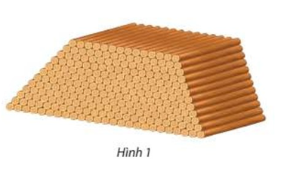

a) Viết công thức số hạng tổng quát .

b) Viết hệ thức truy hồi.

**Lời giải**

a) 

b) 

1. Một chồng cột gỗ được xếp thành các lớp, hai lớp liên tiếp hơn kém nhau 1 cột gỗ (Hình 2).

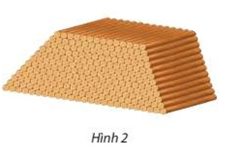

a) Gọi  là số cột gỗ có ở hàng dưới cùng của chồng cột gỗ,  là số cột gỗ có ở hàng thứ  tính từ dưới lên trên. Xét tính tăng, giảm của dãy số này.

b) Gọi  là số cột gỗ có ở hàng trên cùng của chồng cột gỗ,  là số cột gỗ có ở hàng thứ  tính từ trên xuống dưới. Xét tính tăng, giảm của dãy số này.

**Lời giải**

a) Ta có: 

Vậy dãy số  là dãy số giảm

b) Ta có: 

Vậy dãy số  là dãy số tăng

1. Trên lưới ô vuông, mỗi ô cạnh 1 đơn vị, người ta vẽ 8 hình vuông và tô màu khác nhau như Hình 3. Tìm dãy số biểu diễn độ dài cạnh của 8 hình vuông đó từ nhỏ đến lớn. Có nhận xét gì về dãy số trên?

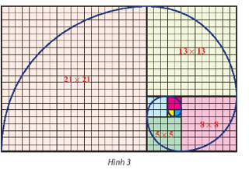

**Lời giải**



Ta có dãy số 

1. Bác Hưng để 10 triệu đồng trong tài khoản ngân hàng. Vào cuối mỗi năm, ngân hàng trả lãi  vào tài khoản của bác ấy, nhưng sau đó sẽ tính phí duy trì tài khoản hằng năm là 120 nghìn đồng.

a) Gọi  là số tiền bác Hưng đã gửi. Viết công thức tính lần lượt ,. Từ đó dự đoán hệ thức truy hồi cho số dư  (tính theo đơn vị đồng) trong tài khoản của bác Hưng vào cuối năm thứ .

b) Tìm số dư trong tài khoản của bác Hưng sau 4 năm.

**Lời giải**

a) Vào cuối năm thứ nhất, số tiền trong tài khoản của bác Hưng là

(đồng)

Vào cuối năm thứ hai, số tiền trong tài khoản của bác Hưng là

(đồng)

Vào cuối năm thứ ba, số tiền trong tài khoản của bác Hưng là

(đồng)

Tương tự, vào cuối năm thứ , số tiền trong tài khoản của bác Hưng là

(đồng)

b) Ta tính lần lượt :



Như vậy, số dư trong tài khoản của bác Hưng sau 4 năm là 10753053 đồng.

1. Giá của một chiếc máy photocopy lúc mới mua là 50 triệu đồng. Biết rằng giá trị của nó sau mỗi năm sử dụng chỉ còn  giá trị trong năm liền trước đó. Tính giá trị còn lại của chiếc máy photocopy đó sau mỗi năm, trong khoảng thời gian 5 năm kể từ khi mua.

**Lời giải**

Giá trị của máy photocopy sau 1 năm sử dụng là

 (triệu đồng).

Giá trị của máy photocopy sau 2 năm sử dụng là

(triệu đồng).

Giá trị của máy photocopy sau 3 năm sử dụng là

(triệu đồng).

Giá trị của máy photocopy sau 4 năm sử dụng là

(triệu đồng).

Giá trị của máy photocopy sau 5 năm sử dụng là

 (triệu đồng).

Chú ý. Tổng quát, giá trị của máy photocopy sau  năm sử dụng là

(triệu đồng).

1. Nếu tỉ lệ lạm phát là  mỗi năm và giá trung bình của một căn hộ chung cư mới tại thời điểm hiện tại là 2,5 tỉ đồng thì giá trung bình của một căn hộ chung cư mới sau  năm nữa được cho bởi công thức

(tỉ đồng)

Tìm giá trung bình của một căn hộ chung cư mới sau 5 năm nữa.

**Lời giải**

Giá trung bình của một căn hộ chung cư mới sau 5 năm là

 (tỉ đồng).

1. Bác An gửi tiết kiệm 200 triệu đồng kì hạn 3 tháng, với lãi suất  một năm. Số tiền (triệu đồng) cả vốn lẫn lãi mà bác An nhận được sau  quý (mối quý là 3 tháng) sẽ là



a) Viết ba số hạng đầu của dãy số.

b) Tìm số tiền bác An nhận được sau 2 năm.

**Lời giải**

a) Ba số hạng đầu của dãy số là .

b) Chú ý rằng 2 năm bằng 8 quý, tức là . Do đó, sau 2 năm số tiền bác  nhận được là  triệu đồng.

1. Vi khuẩn E.Coli sinh sản thông qua một quá trình gọi là quá trình phân đôi. Vi khuẩn E.Coli phân chia làm đôi cứ sau 20 phút. Giả sử tốc độ phân chia này được duy trì trong 12 giờ kể từ khi vi khuẩn ban đầu xâm nhập vào cơ thể. Hỏi sau 12 giờ sẽ có bao nhiêu vi khuẩn E.Coli trong cơ thể? Giả sử có một nguồn dinh dưỡng vô hạn để vi khuẩn E.Coli duy trì tốc độ phân chia như cũ trong 48 giờ kể từ khi vi khuẩn ban đầu xâm nhập vào cơ thể. Hỏi sau 48 giờ sẽ có bao nhiêu vi khuẩn E.Coli trong cơ thể?

**Lời giải**

Giả sử ban đầu có 1 vi khuẩn E.Coli.

Sau 20 phút lần một, số vi khuẩn là .

Sau 20 phút lần hai, số vi khuẩn là .

Sau 20 phút lần ba, số vi khuẩn là .

Sau 20 phút lần bốn, số vi khuẩn là .

Tương tự như vậy sau 12 giờ (bằng  lần 20 phút) thì số vi khuẩn là



Sau 48 giờ (bằng  lần 20 phút) thì số vi khuẩn là



1. Một công ty dược phẩm đang thử nghiệm một loại thuốc mới. Một thí nghiệm bắt đầu với  vi khuẩn. Một liều thuốc được sử dụng sau mỗi bốn giờ có thể tiêu diệt  vi khuẩn. Giữa các liều thuốc, số lượng vi khuẩn tăng lên .

a) Viết hệ thức truy hồi cho số lượng vi khuẩn sống trước mỗi lần sử dụng thuốc.

b) Tìm số vi khuẩn còn sống trước lần sử dụng thuốc thứ năm.

**Lời giải**

a) Gọi  là số vi khuẩn tại thời điểm ban đầu và  là số vi khuẩn trước lần dùng thuốc thứ .

Do mỗi liều thuốc được sử dụng sau bốn giờ có thể tiêu diệt  vi khuẩn và giữa các liều thuốc, số lượng vi khuẩn tăng lên  nên ta có



b) Ta tính  như sau:



Vậy số vi khuẩn còn sống trước lần sử dụng thuốc thứ năm là 135156250 con.

1. Một con chó con nặng  khi mới sinh và sau mỗi tuần tuổi khối lượng của nó tăng thêm . Giả sử  là khối lượng của con chó vào cuối tuần tuổi thứ .

a) Viết lần lượt các công thức tính . Từ đó dự đoán công thức của .

b) Con chó nặng bao nhiêu kilôgam khi được sáu tuần tuổi?

**Lời giải**

a) Giả sử  là khối lượng của con chó vào cuối tuần tuổi thứ .

Ta có .

Tương tự, ta có .

b) Sau sáu tuần tuổi thì con chó nặng là



1. Gọi  là tổng diện tích các hình vuông có ở hàng thứ  trong Hình (mỗi ô vuông nhỏ là 1 đơn vị diện tích).

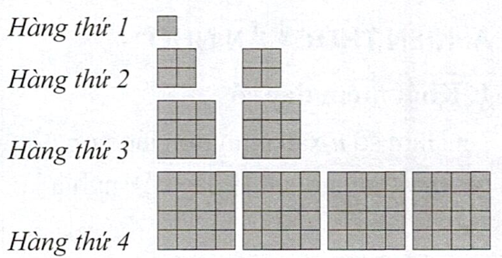

a) Tính .

b) Dự đoán công thức tính số hạng tổng quát của dãy số .

**Lời giải**

a) .

b) Ta có: . Do đó, dự đoán .

1. Chị Mai gửi tiền tiết kiệm vào ngân hàng theo hình thức lãi kép như sau: Lần đầu chị gửi 100 triệu đồng. Sau đó, cứ hết 1 tháng chị lại gửi thêm vào ngân hàng 6 triệu đồng. Biết lãi suất của ngân hàng là  một tháng. Gọi  (triệu đồng) là số tiền chị có trong ngân hàng sau  tháng.

a) Tính số tiền chị có trong ngân hàng sau 1 tháng.

b) Tính số tiền chị có trong ngân hàng sau 3 tháng.

c) Dự đoán công thức của .

**Lời giải**

a) Số tiền cả gốc và lãi chị Mai có được sau 1 tháng (khi chưa gửi thêm 6 triệu đồng) là:  (triệu đồng).

Số tiền chị có trong ngân hàng sau 1 tháng là: 100,5 + 6 = 106,5 (triệu đồng).

b) Số tiền chị Mai có trong ngân hàng sau 2 tháng là:

(triệu đồng). Số tiền chị Mai có trong ngân hàng sau 3 tháng là:

(triệu đồng).

c) Ta có: ;



Cứ như thế, ta dự đoán được công thức của :



1. Với mỗi số nguyên dương , lấy  điểm cách đều nhau trên đường tròn. Nối mỗi điểm với điểm cách nó hai điểm trên đường tròn đó để tạo thành các ngôi sao như Hình 1. Gọi  là số đo góc ở đỉnh tính theo đơn vị độ của mỗi ngôi sao thì ta được dãy số .

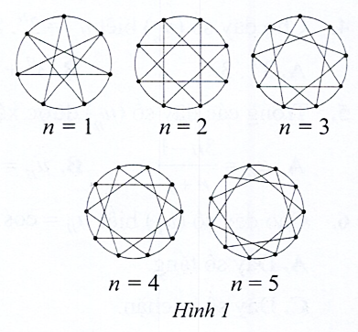

Tìm công thức của số hạng tổng quát .

**Lời giải**

Ta thấy đường tròn được chia thành  cung bằng nhau và mỗi cung có số đo bằng . Do mỗi điểm được nối với điểm cách nó hai điểm trên đường tròn nên góc ở đỉnh của mỗi ngôi sao là góc nội tiếp chắn  cung bằng nhau đó. Suy ra số đo góc ở đỉnh tính theo đơn vị độ của mỗi ngôi sao là .

1. Một hình vuông có diện tích bằng 1 đơn vị diện tích. Chia hình vuông đó thành 9 hình vuông bằng nhau và tô màu hình vuông ở chính giữa. Với mỗi hình vuông nhỏ chưa được tô màu, lại chia thành 9 hình vuông bằng nhau và tô màu hình vuông ở chính giữa. Cứ như thế, quá trình trên được lặp lại.

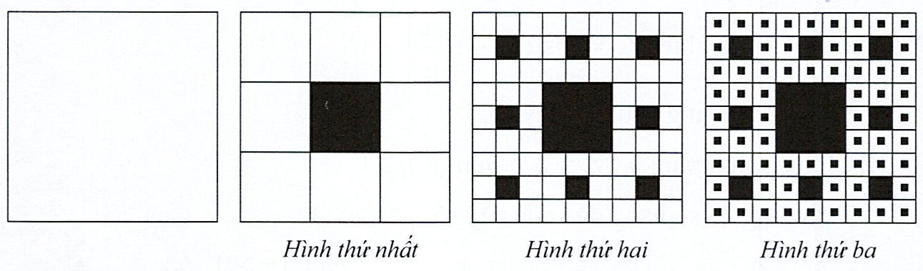

a) Tính tổng diện tích phần đã được tô màu ở hình thứ nhất, thứ hai, thứ ba.

b) Dự đoán công thức tính tổng diện tích phần đã được tô màu ở hình thứ .

**Lời giải**

a) Diện tích phần đã được tô màu ở hình thứ nhất, hình thứ hai, hình thứ ba lần lượt là: .

b) Gọi  là diện tích phần đã được tô màu ở hình thứ . Ta có: .